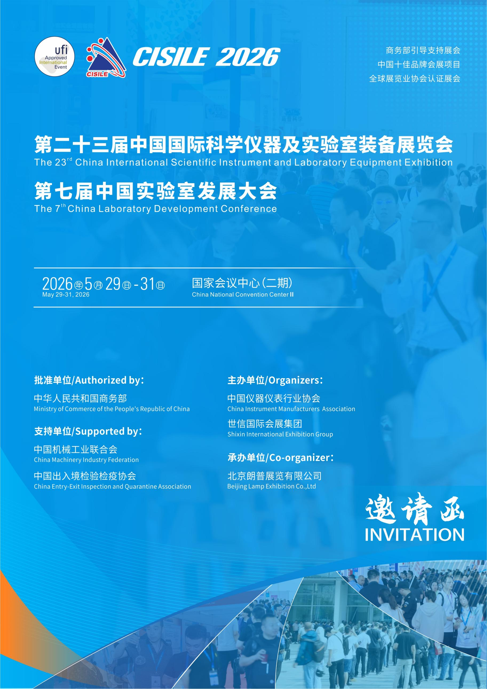
- 展会概况
中国国际科学仪器及实验室装备展览会（CISILE）作为中国十佳品牌会展项目、中国诚信展览、UFI认证的国际品牌展会，至今已成功举办了二十二届。二十二年来，CISILE不忘初心，不断提升科学仪器及实验室装备展览会的规模和水平，已成为科研院所、高等院校、第三方检测机构、大型企业等单位了解、采购科学仪器及实验室装备的必选线下平台，是全球科学仪器及实验室装备领域的盛会，更是实验室科学仪器领域国际前沿发展趋势和产业升级的“风向标”，为推动我国科学仪器及实验室装备领域的技术创新、自主研发及行业发展作出了积极贡献。
为深入贯彻落实习近平总书记关于加快实现高水平科技自立自强的指示精神，CISILE将以创新发展为驱动，明确定位及规划布局，不断强化品牌形象，深耕中国市场，布局亚洲，辐射全球。展会致力于为实验室科学仪器行业提供科学的解决方案，助力国产仪器创新与国际化发展，逐步成为国产仪器走向世界的重要窗口。在商务部、中国机械工业联合会的指导下，中国仪器仪表行业协会与世信国际会展集团研究决定，于2026年5月29-31日在国家会议中心（二期）举办第二十三届中国国际科学仪器及实验室装备展览会（CISILE 2026），集中展示实验室仪器及装备、分析仪器、光学仪器、试验仪器、生命科学仪器、生物技术与仪器等专业领域的新产品、新技术、新成果，展示面积30000平方米，并谋划组织全自动实验室专题展区；同期将举办第七届中国实验室发展大会、第六届中国危化品管理与实验室安全论坛等学术论坛，组织CISILE 2026自主创新奖评选及推介活动、优秀企业专场新产品新技术交流会，为广大科研人员及行业人士便捷地获取行业最新资讯、分享前沿技术和研究成果，搭建交流研讨产业政策的互动平台。
我们将不断努力，进一步优化CISILE 2026的展会规模和服务水平，汇聚更多行业顶尖企业与行业精英，为科研院所、高等院校、第三方检测机构、大型企业等领域的用户单位提供更宽的选择面、更好的采购渠道、更深的研讨层次。诚挚邀请和欢迎您莅临，共享合作与发展机遇！
- 日程安排
布展时间：2026年5月27 - 28日
展出时间：2026年5月29 - 31日

- 展出地点
国家会议中心（二期）
（北京市朝阳区大屯路甲20号）

- 展会规模
展示面积：30000平米 参展企业：800+ 专业观众预计：50000+
- 展示范围
实验室仪器、设备及耗材 | 全自动化实验室仪器
分析测试仪器 | 实验室机器人
光学仪器及设备、电子光学仪器 | 化学试剂和标准物质
实验室安全技术与装备 | 环境监测仪器
实验室家具、配件及工程 | 智慧实验室、信息管理系统
生化、生命科学及微生物检测仪器 | 仪器配件及零部件
材料力学性能试验设备、无损检测仪器 | 行业专用仪器
计量仪器 | 3D打印
- 参展事项
- 展位收费：
展位类型 | 标准展位（3m×3m） | 角标准展（3m×3m） | 光地（36m²起订）
A区 | 16000元/个 | 18000元/个 | 1600元/m²
B区 | 10800元/个 | 12000元/个 | 1080元/m²
国际企业 | 3500美元/个 | 3800美元/个 | 350美元/m²
注：1.标准展位配备：中英文楣板（宽度25cm）、日光灯两盏、隔板（高度250cm，可
用高度246cm）、洽谈桌一张、椅子两把、可容400W/220V电源插座一个及地毯；
2.订光地的展商自行负责展位布置的所需费用（详见参展商手册）。
- 会刊广告：
封 二 | 封 三 | 封 底 | 彩色内页 | 扉页
10000元 | 8000元 | 12000元 | 5000元/版 | 8000元/版
注：会刊版面规格（140mm×210mm）、进口铜版纸、四色精印，已订会刊广告的展商，
须于4月20日前将广告提交至组委会。
- 其他广告：
广告牌 | 挂绳 | 胸 牌 | 手提袋
12000元/块 | 10000元 | 20000元 | 8000元/千个

- 专业观众来源
- 政府部门/科研机构
工业和信息化部下属单位、中国科学院下属科研院所、中国工程院、国家工程技术研究中心、国家工程实验室、国家工程研究中心、国家自然科学基金委员会、中国计量科学研究院下属科研院所、中国农业科学院、中国检科院综合检测中心、中国疾病预防控制中心、中国合格评定国家认可中心、中国标准化研究院、军事科学院军事医学研究院、中认国检（北京）计量科学研究院、国家食品质量监督检验中心、标准物质研究与管理中心、北京海关、合肥微尺度物质科学国家研究中心、国家同步辐射实验室、精准智能化学重点实验室、免疫应答与免疫治疗重点实验室、认知智能全国重点实验室、语音及语言信息处理国家工程研究中心、类脑智能技术及应用国家工程实验室、量子信息与量子科技前沿协同创新中心、未来网络试验设施(合肥分中心)、合肥先进光源、河北省疾病预防控制中心等单位。
- 国家重点实验室
中国科学院大连化学物理研究所、中国科学院化学研究所、中国科学院过程工程研究所、中国科学院长春应用化学研究所、中国科学院上海有机化学研究所、中国科学院山西煤炭化学研究所、中国科学院兰州化学物理研究所、中国科学院福建物质结构研究所、中国科学院长春应用化学研究所、中国科学院化学研究所、中国科学院上海有机化学研究所、中国科学院长春应用化学研究所、中国科学院武汉物理与数学研究所、中国科学院声学研究所、中国科学院半导体研究所、中国科学院上海光学精密机械研究所、中国科学院数学与系统科学研究院、中国科学院力学研究所、中国科学院地理科学与资源研究所、中国科学院寒区旱区环境与工程研究所、中国科学院地球化学研究所等。
- 高等院校
北京大学、清华大学、上海交通大学、北京交通大学、北京工业大学、湖南大学、北京航空航天大学、北京理工大学、同济大学、北京科技大学、北京化工大学、北京邮电大学、中国农业大学、北京林业大学、北京协和学院、四川大学、首都医科大学、华北电力大学、中国石油大学（北京）、南开大学、首都医科大学、天津大学、西安交通大学、天津医科大学、燕山大学、内蒙古大学、大连理工大学、东北大学、中国海洋大学、沈阳农业大学、湖南农业大学、吉林大学、哈尔滨工业大学、江西中医药大学、哈尔滨工程大学、东北石油大学等高校。
- 知名企业
中国石油、中国石化、中国航天科工集团、华为公司、同仁堂、华北制药、大冢制药、中国中药中新药业、积大制药、邯药公司、齐鲁制药、华靳制药、华素制药、力生制药、北京红星股份、上海旺旺食品、燕京啤酒、玛氏食品、北京二商王致和食品、康师傅控股、海底捞餐饮、中国航空油料集团、中国建材检验认证集团、美国美德声、德国 BEKO、日本大金氟化工、天津轨道交通运营集团、中国机房设施工程公司、北京牡丹电子集团、安恒集团、易程软件股份、兖矿鲁南化工、陕西煤化工技术研究院公司、广电计量、煤科院、明石创新微纳研究院、上海化工研究院、易程软件股份、中铁检验认证中心、实验室规划设计研究院、华为技术有限公司工业设计中心等。
- 医疗机构
北京安贞医院、北京协和医院、北京大学第一医院、郑州大学第一附属医院医学研究中心、北京积水潭医院、锦州市第二医院、东营市人民医院、安阳市人民医院、湘西自治州人民医院、中国医学科学院阜外医院、商丘市第一人民医院、新疆军区总医院、中日友好医院、江西省儿童医院、内蒙古医科大学附属医院、北京中医药大学附属第三医院、北京大学第一医院等医疗机构等。
- 新型研发机构
广州实验室、省特科院、日照产业技术研究院、科学技术部新质生产力促进中心、无锡市南京信息工程大学无锡研究院、无锡市区块链高等研究中心、无锡芯光互连技术研究院有限公司、岳麓山实验室、芙蓉实验室、浙江巴顿焊接技术研究院、杭州市富阳区浙工大银湖创新创业研究院、杭州电子科技大学滨江研究院有限公司、陕西省创新生物技术研究院有限公司、西安智能再制造研究院有限公司、西安中科光机投资控股有限公司、陕西科强融合创新研究院有限公司等。
★以上排名不分先后
- CISILE2026自主创新奖评选活动
CISILE“自主创新奖” 于 2006 年孕育而生，由中国仪器仪表行业协会发起并主办，承载着推动行业自主创新、提升行业水平与科技成果转化能力的使命愿景，旨在为我国科学仪器领域注入源源不断的创新活力 。
作为 CISILE 的重要活动，自主创新将评选活动已成功举办 17 次，见证了行业多年来的成长与蜕变。2021 年起，为了契合仪器仪表行业技术进步的步伐，评审活动调整为每 2 届展会组织一次。上一次活动于2024 年 5 月与CISILE 2024 同期举办，27 家单位脱颖而出，凭借 26 款自主研发的杰出科学仪器作品，斩获 CISILE 2024“自主创新奖”。那些性能卓越、极具创新性的仪器宛如璀璨星辰，照亮了行业前行的道路，为业界呈现了一场精彩绝伦、硕果累累的盛宴。
如今，CISILE 2026“自主创新奖” 带着新的希望与挑战向我们走来，将继续与展会同期绽放光彩。评审工作由国内重点科研院所的科研人员、知名大学教授以及行业专家组成的评审小组，秉持公正、专业的态度，严格按照既定程序和高标准进行评选，并且秉持着为企业创新提供最纯粹的支持与鼓励的理念，评选活动不收取企业任何费用。
注: 具体评选办法及报名申请表请联系组委会获取。

- 第七届中国实验室发展大会（CLC 2026）
习近平总书记指出，“要加强国家战略科技力量建设，优化定位和布局，完善国家实验室体系，增强国家创新体系一体化能力”，不仅为当前科技工作指明了前进方向，也为中国实验室发展大会（CLC）持续创新办会坚定了目标。
第七届中国实验室发展大会（CLC 2026）将与CISILE 2026同期举办。CLC 2026由中国仪器仪表行业协会与世信会展集团联合主办，中国分析测试协会、中国出入境检验检疫协会、中国机电装备维修与改造技术协会、机械工业信息研究院《实验与分析》、中国检验检测学会测试装备分会、长三角科学仪器产业技术创新战略联盟等单位协办，北京机工弗戈传媒广告有限公司、北京朗普展览有限公司承办，并得到了中国机械工业联合会、中国出入境检验检疫协会的大力支持。CLC 2026将继续秉持创新理念，在聚焦我国实验室建设与管理、实验室安全、智慧实验室、标准物质、实验室数据管理、危化品管理等传统话题的基础上，深度融入全自动化实验室、人工智能等前沿领域，探讨新兴技术如何赋能实验室发展，提升实验室运行效率与科研水平。
2025年第六届中国实验室发展大会（CLC 2025）在京成功举办，汇聚60余名行业权威专家，931位行业精英参会，共同探讨行业发展趋势、技术创新、安全管理等热点议题，为推动我国科学仪器及实验室装备行业的进步与发展贡献了宝贵的智慧与力量。本届大会将邀请两院院士、国内外知名专家及企业代表作现场主旨报告，就广大实验室科研、管理人员、检测机构关注的热点、难点等关键问题现场交流分享，还将增加国际话题，邀请国际实验室领域专家分享全球实验室发展的最新动态与趋势。同时，为推动实验室领域的学术研究与青年人才培养，大会将开展论文征集活动，并设立青年相关的论坛或奖项，鼓励青年科研人员积极参与，展现创新成果与科研潜力。
- 时间地点
报到时间：2026年5月28日
会议时间：2026年5月29-30日
举办地点：国家会议中心（二期）
（北京市朝阳区大屯路甲20号）
- 参会群体
- 相关部门：国家工信部、国家认监委、各省市市场监督管理局、各省市海关等相关部门领导
- 专家学者：国内外专家学者
- 机构及院所：高等院校、各省市质检科研院所、各行业质检中心、国内外检验检测机构、认证机构、国家重点实验室、各单位实验室、第三方实验室代表
- 全国各地的实验室管理人员、技术负责人、质量负责人及大型企业研发中心代表
- 仪器生产企业管理层代表
- 用户企业：医疗机构、国防、航天、制药、现代生物、化工、食品加工、冶金、电力、生态环境保护、新材料、现代农业等企业检验检测部门负责人
- 协会媒体：国内相关领域的行业协会、学会、国内外专业领域权威媒体
- 大会赞助
- 主要赞助：铂金赞助、黄金赞助、白银赞助
- 物料赞助：大会手提袋、挂绳、胸牌、广告牌、茶歇、大会用水等
注：有意赞助请向大会组委会索取详细赞助方案，赞助方案包括收费标准、赞助名额及回报方案。大会组委会联系电话：010-62928975
- 演讲机会
- 大会报告的赞助费3万元（20分钟，仅限两个名额）
5. 分论坛合作机会
国家相关部门、实验室科研及机构、高校院所、行业商协会等与中国实验创新发展密切相关的组织、单位可按照大会组委会制定的相关规则进行第七届中国实验室发展大会分论坛合作申请。具体合作形式请联系组委进行商洽。
主题与方向要求（包含但不限）：
- 实验室认可认证及相关标准、标准物质研制与组织评审、国家标准的解读和宣贯、生物安全实
验室建设与管理、环境实验室建设与管理、实验室试剂、科学仪器高科技产业园政策解读、流动实验室建设、实验室电子有害污染物评价、实验室测量结果比对等专题方向；
- 聚焦我国实验室建设与管理、实验室安全、智慧实验室、认可认证、试剂及实验动物、标准物
质、实验室数据管理、危化品管理等话题。
注：有合作意向请向大会组委会联系商洽具体合作方案，本项合作内容遵循“一事一议”原则，具体合作事宜以双方达成合作内容执行落实。合作规则最终解释权归大会组委会所有。

- 第六届中国危化品管理与实验室安全论坛
为了切实提高广大实验宣安全相关人员对安全工作重要性的认知，学习安全知识和安全举措，加强实验室安全管理保障实验室运行正常，由中国仪器仪表行业协会、世信国际会展集团主办、中国仪器仪表行业协会实验室建设与安全分会承办的“第六届中国危化品管理与实验室安全论坛”，将与第七届中国实验室发展大会同期举办。


- 组委会办公室
地 址：北京市海淀区学院路金码大厦A座9层
电 话：010-62928975
传 真：010-62957691
网 址：www.cisile.com.cn
扫码关注

